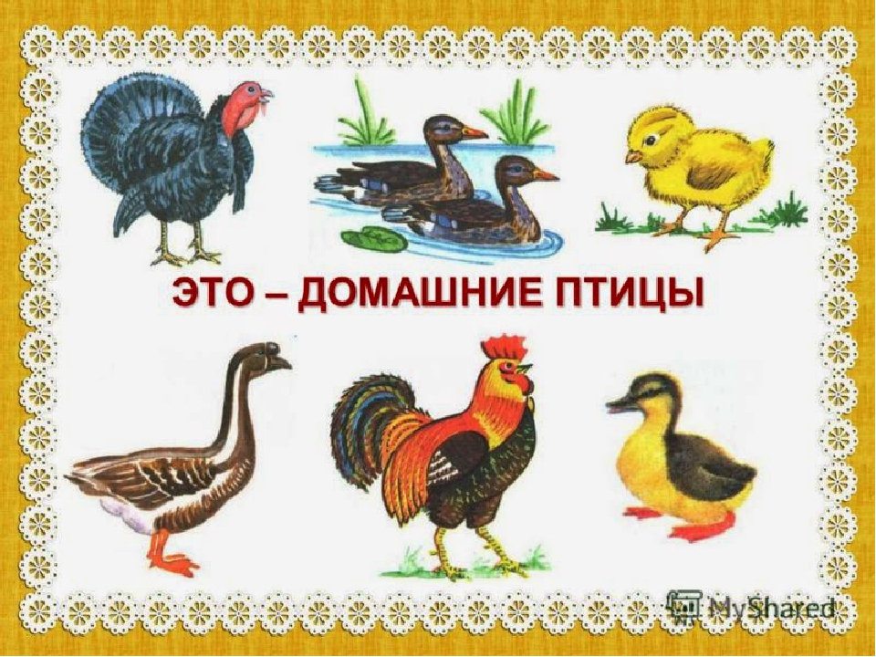

РАЗВИТИЕ РЕЧИ. ЛЕКСИЧЕСКАЯ ТЕМА "ДОМАШНИЕ ПТИЦЫ".
ДЕТИ ДОЛЖНЫ ЗНАТЬ СУЩЕСТВИТЕЛЬНЫЕ: курица, петух, цыплята, утка, селезень, утята, гусь, гусыня, гусята, индюк, индюшка, индюшата, птицы, птичник, птичница, курятник, яйцо, скорлупка, перо, клюв, ноги, лапы, перепонки, крылья, хвост, голова, туловище, гнездо, насест, несушка, наседка.
ПРИЛАГАТЕЛЬНЫЕ: маленький, большой, крупный, желтый, разноцветный, пестрый, красивый, толстый, неуклюжий, громкий, заботливая, пугливые, водоплавающие.
ГЛАГОЛЫ: ходят, летают, плавает, квохчет, кудахчет, кукарекает, гогочет, крякает, пищит, болбочет, ищут, клюют, щиплют, бегают, играют, несет, сидит, высиживает, выводит, ухаживает.
ДЕТИ ДОЛЖНЫ УМЕТЬ ОТВЕЧАТЬ НА ВОПРОСЫ:
1. КТО КАК РАЗГОВАРИВАЕТ ?
Курица – кудахчет, квохчет
Петух – кукарекает
Гуси – гогочут
Утки – крякают…
2. СОБЕРИ СЕМЬЮ.
Петух – курица – цыплята.
Утка – селезень – утята.
Гусь – гусыня – гусята.
Индюк – индюшка – индюшата.
3. ЧЕЙ? ЧЬЁ? ЧЬЯ?ЧЬИ?
Перо (чье?) – куриное, гусиное, утиное, петушиное…
Хвост (чей?) – куриный, гусиный….
Глаза (чьи?) – утиные, индюшачьи…
4. СОСТАВЛЯТЬ ОПИСАТЕЛЬНЫЙ РАССКАЗ ПО ПЛАНУ.
Кто это?
Каков внешний вид?
Какие повадки?
Кто детеныши?
Чем питается?
Какую пользу приносит?
5. СРАВНИВАТЬ ДВУХ ПТИЦ.
Какие сходства и отличия (по плану описания).
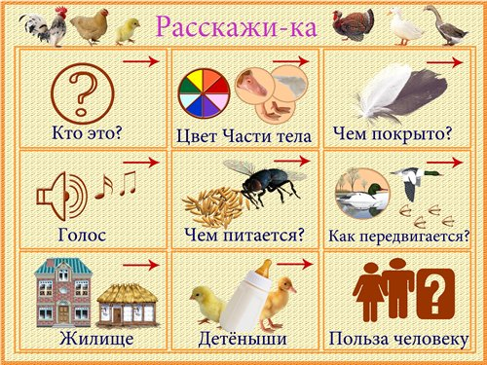
Уважаемые родители!
Рассмотрите с детьми картинки с изображениями домашних птиц: петуха, курицы, утки, гуся, индюка. Дети должны уметь их показывать и называть.
Объясните: человек держит этих птиц возле своего дома в специальных домиках; они называются домашние птицы; домашние птицы приносят пользу человеку: дают мясо, яйца, перья; человек ухаживает за ними: кормит зерном, поит водой.
Выучите:
- какие части тела у птиц: голова, клюв, шея, туловище, крылья, хвост, ноги; гребешок, бородка, шпоры (у петуха);
- кто как голос подает: петух - кукарекает ("ку-ка-ре-ку"); курица - кудахчет ("куд-кудах"); утка - крякает ("кря-кря"); гусь - гогочет ("га-га-га"); индюк - болбочет ("бл-бл-бл");
- названия детёнышей домашних птиц: у курицы - цыплёнок, цыплята; у утки - утёнок, утята; у гуся - гусёнок, гусята; у индюка - индюшонок, индюшата.
Предложите ребёнку поиграть в игру "Назови ласково" со словами: петух, курица, цыплёнок, утка, утёнок, клюв, крыло, гребешок, хвост.
Выучите загадку о любой домашней птице:
По лужку он важно бродит, из воды сухим выходит,
Носит красные ботинки, дарит мягкие перинки. (Гусь.)
Весь я золотистый, мягкий и пушистый.
Я у курицы - ребёнок, а зовут меня ... (цыплёнок).
Гребешок аленький, кафтанчик рябенький,
Двойная бородка, важная походка,
Раньше всех встаёт, голосисто поёт. (Петух.)
Квохчет, хлопочет,
Детей созывает,
Всех под крылья собирает. (Курица)
Беленькие перышки,
Красный гребешок.
Кто это на колышке? (Петя-петушок)
По лужку он важно бродит,
Из воды сухим выходит,
Носит красные ботинки,
Дарит мягкие перинки. (Гусь)
Вдоль по речке, по водице
Плывет лодок вереница,
Впереди корабль идет,
За собою их ведет. (Утка с утятами)
По двору он важно ходит
Раздувается как шар.
И совсем ему не лень
Бал-бал-бал кричать весь день. (Индюк)
Прилетели птички,
Сели возле речки.
Ворковали: «Гуль-гуль»
Речка пела: «Буль-буль». (Голуби)

Аппликация.
Тема: «Вот какие у нас цыплята».
Цель: развитие творческих способностей у детей.
Задачи:
Развивающие:
- способствовать развитию мелкой моторики рук; обогащению и активизации словаря детей;
Обучающие:
Формировать интерес к работе, умение предварительно выкладывать (в определенной последовательности) на листе бумаги готовые детали разной формы, величины и цвета,
Воспитательные:
- воспитывать аккуратность в выполнение работы, аккуратно приклеивать детали сначала большой круг, затем поменьше (голову цыпленка) и.тд
Пальчиковая гимнастика.
Зерна курочка клюет
(обе ладошки вместе отклоняем от себя)
И цыплятки тут как тут ( Щепотки « клюют» по очереди)
В воду уточка нырнет (ладошки вместе « ныряют» вперед)
А цыплятки не нырнут ( погрозили пальчиком)
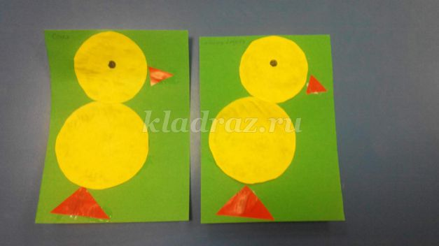
Практическая часть занятия
1. Берем 1\2 картона зеленого цвета, клей ПВА и готовые, вырезанные фигуры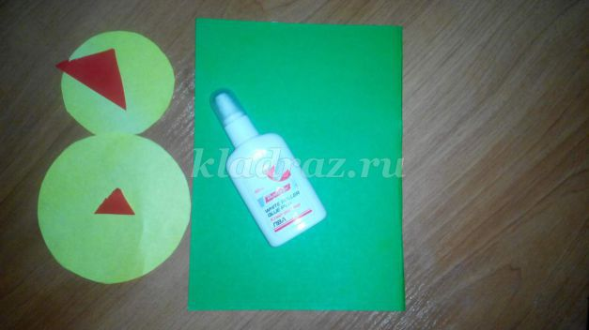
2. Далее приклеиваем на картон сначала большой треугольник в самом низу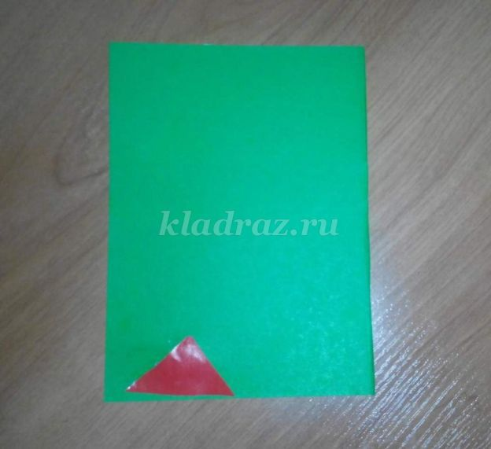
3. Затем берем большой круг и приклеиваем его сверху над треугольником - туловище цыпленка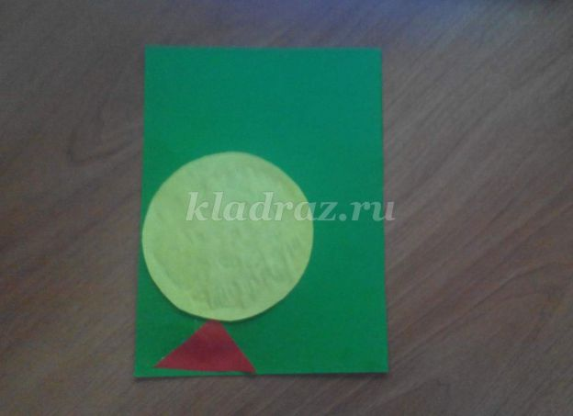
4. Затем берем желтый маленький круг намазываем его клеем и приклеиваем его сверху над большим кругом - это будет голова цыпленка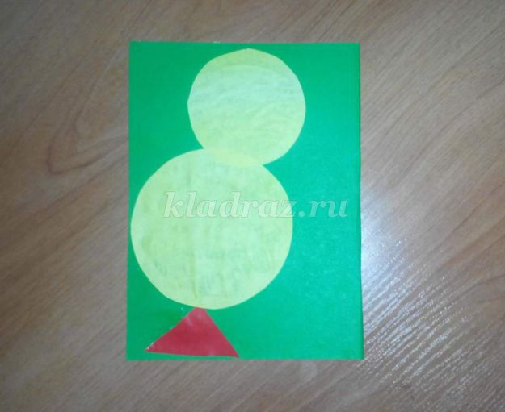
5. Затем берем маленький треугольник клюв цыпленка и приклеиваем его к маленькому кругу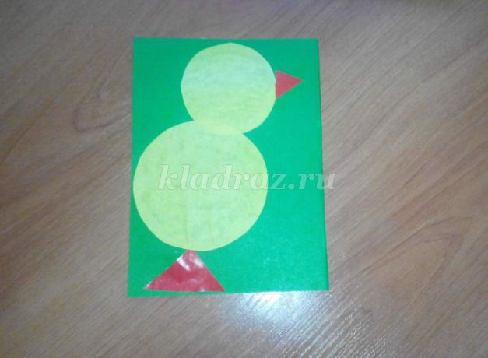
6. Затем берем фломастер черного цвета и в центре рисуем им маленький кружочек глаз цыпленка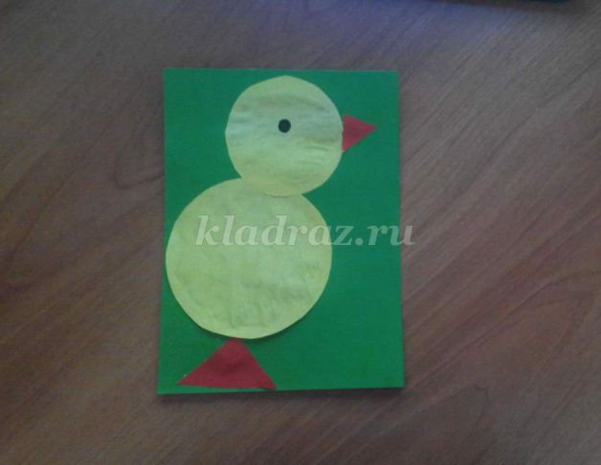
И Все вот и наша аппликация готова!

